LabMedSys

Módulo Estoque
Controle de Kits: Fluxos
Versão 1.0

Histórico de Revisão e Envolvidos

Nome | Função | Contato
Rogério
Lúcia
Balocco
Cláudio

Data | Versão | Descrição | Autor
23/10/2026 | 1.0 | Rascunho: legado, a partir do código | André Nardacci

- ACRÔNIMOS E ABREVIAÇÕES

Sigla | Termo Original | Tradução / Significado
ANVISA | Agência Nacional de Vigilância Sanitária | Agência reguladora sanitária brasileira
BPF | Boas Práticas de Fabricação | Conjunto de requisitos para garantir qualidade e segurança dos medicamentos
GMP | Good Manufacturing Practices | Boas Práticas de Fabricação
SGQ | Sistema de Gestão da Qualidade | Sistema de gestão da qualidade farmacêutica
CAPA | Corrective and Preventive Action | Ação Corretiva e Preventiva
RNC | Relatório de Não Conformidade | Registro formal de desvios ou não conformidades
POP | Procedimento Operacional Padrão | Documento que descreve a execução padronizada de atividades
RDC | Resolução da Diretoria Colegiada | Norma regulatória emitida pela ANVISA
PIC/S | Pharmaceutical Inspection Co-operation Scheme | Esquema de Cooperação em Inspeção Farmacêutica
CSV | Computerized System Validation | Validação de Sistemas Computadorizados
URS | User Requirements Specification | Especificação de Requisitos do Usuário
ERU | Especificação de Requisitos do Usuário | Documento contendo os requisitos do negócio e dos usuários
FS | Functional Specification | Especificação Funcional
IQ | Installation Qualification | Qualificação de Instalação
OQ | Operational Qualification | Qualificação Operacional
PQ | Performance Qualification | Qualificação de Desempenho
QI | Qualificação de Instalação | Evidência de que a instalação foi executada conforme especificação
QO | Qualificação de Operação | Evidência de que o sistema opera conforme especificado
QD | Qualificação de Desempenho | Evidência de que o sistema mantém desempenho consistente
PMV | Plano Mestre de Validação | Documento que define a estratégia global de validação
SNCM | Sistema Nacional de Controle de Medicamentos | Sistema brasileiro de rastreabilidade de medicamentos
IUM | Identificador Único de Medicamento | Código único utilizado na serialização de medicamentos
XML | Extensible Markup Language | Linguagem de marcação extensível para troca de dados
FDA | Food and Drug Administration | Agência reguladora de alimentos e medicamentos dos Estados Unidos
OMS | Organização Mundial da Saúde | Organização Mundial da Saúde
WHO | World Health Organization | Organização Mundial da Saúde
ALCOA+ | Attributable, Legible, Contemporaneous, Original, Accurate (+ Complete, Consistent, Enduring, Available) | Princípios de Integridade de Dados
GxP | Good Practices | Conjunto de Boas Práticas aplicáveis ao ambiente regulado
ICH | International Council for Harmonisation | Conselho Internacional para Harmonização de Requisitos Técnicos
QMS | Quality Management System | Sistema de Gestão da Qualidade
QA | Quality Assurance | Garantia da Qualidade
QC | Quality Control | Controle da Qualidade
SLA | Service Level Agreement | Acordo de Nível de Serviço
Audit Trail | Audit Trail | Trilha de Auditoria
GAMP | Good Automated Manufacturing Practice | Guia internacional de validação de sistemas computadorizados (categorias de software)
RN | Regra de Negócio | Regra que o sistema deve cumprir, identificada como RN-PRI-nnn
RF / RNF | Requisito Funcional / Não Funcional | O que a nova versão deve fazer / como deve fazer (segurança, auditoria, desempenho)
CT | Caso de Teste | Teste com passos e resultado esperado, identificado como CT-PRI-nnn
DV | Desvio | Diferença entre o resultado esperado e o obtido nos testes, identificado como DV-PRI-nnn
SEG | Achado de Segurança | Fragilidade de segurança encontrada no código, identificada como SEG-PRI-nn
SSO | Single Sign-On | Login único: um acesso vale para todos os módulos
DBA | Database Administrator | Administrador do banco de dados
LGPD | Lei Geral de Proteção de Dados | Lei nº 13.709/2018, sobre dados pessoais

- FLUXO DA TELA

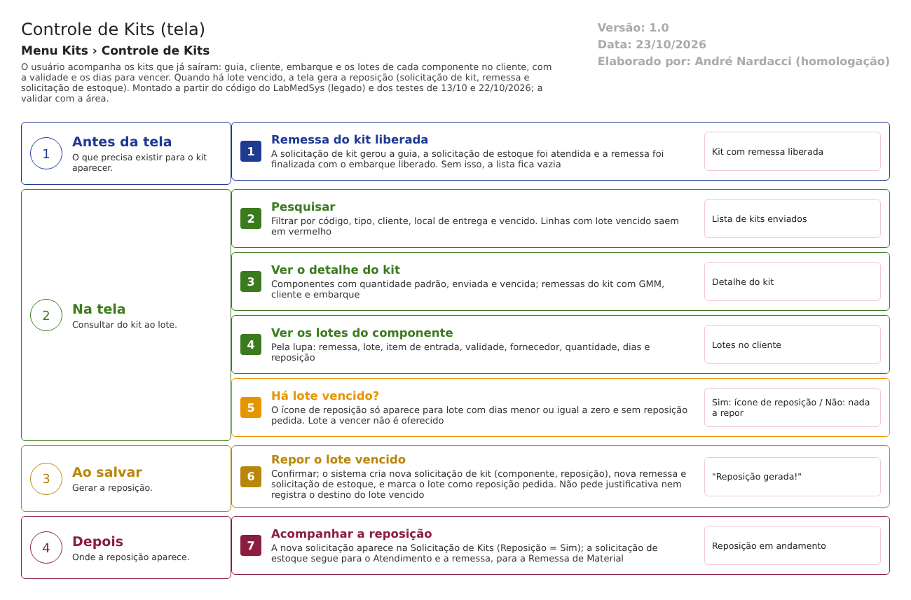
Figura 1 – Fluxograma da tela
Fluxograma no arquivo 03-controle-de-kits.fluxo.json, em 4 fases. Etapas, na mesma ordem do arquivo:
- Etapa 1. Remessa do kit liberada: a guia foi finalizada e o embarque liberado (Antes da tela).
- Etapa 2. Pesquisar os kits enviados: código, tipo, cliente, filial e vencido (Na tela).
- Etapa 3. Ver o detalhe do kit: componentes e remessas (Na tela).
- Etapa 4. Ver os lotes do componente: lote, validade e dias (Na tela).
- Etapa 5. Há lote vencido? (decisão): Sim: ícone de reposição. Não: nada a repor (Na tela).
- Etapa 6. Repor: cria a solicitação, a remessa e a solicitação de estoque (Ao salvar).
- Etapa 7. Acompanhar a reposição: segue pela Solicitação de Kits, Atendimento e Remessa (Depois).
Saídas alternativas: lista vazia quando nada foi remetido.
- SITUAÇÕES E HISTÓRICO

Situações
O kit na lista tem duas situações: Vencido (Sim ou Não). O lote tem Reposição (Sim ou Não) e Dias para vencer (controle_kit_lst.aspx.cs:177-199; dalKit.cs:539-540). A situação de entrega e de liberação é da remessa.
O que grava na trilha de auditoria (histórico)
- A consulta não grava nada.
- A reposição grava: a marca de reposição no lote da remessa (usuário e data), o vínculo em TBL_KIT_REPOSICAO e a nova solicitação de kit, a nova remessa e a nova solicitação de estoque, com o log de criação delas (controle_kit_lote_op.aspx.cs:403-423).
O que não grava
- Quem consultou o kit ou imprimiu o relatório.
- O destino do lote vencido que ficou no cliente (devolução, descarte ou recolhimento). O sistema só pede lote novo.
- Justificativa da reposição.
- DADOS

Tabelas do banco
Tabela | Colunas principais | Chaves e ligações | Fonte
TBL_REMESSA / TBL_REMESSA_LOTE | Remessa, kit, lote, quantidade, liberação, embarque, reposição pedida (usuário, data, remessa de reposição) | Liga o lote ao kit, ao item do kit e à solicitação | dalKit.cs:357-402 e 527-588; dalRemessa.cs:1318-1397
TBL_SOLICITACAO_KIT / TBL_SOLICITACAO_KIT_ITEM | Solicitação de kit e itens | Ponte entre o kit e a remessa | dalKit.cs:370-375
TBL_KIT_REPOSICAO | Remessa, lote da remessa, solicitação de kit antiga e nova, quantidade | Rastro da reposição | TBL_KIT_REPOSICAO.sql; controle_kit_lote_op.aspx.cs:410-423
VW_ITEM_LOTE_VALIDADE | Data de validade (com a nova validade da reanálise) e marca de vencido | Lê o lote e a última análise | VW_ITEM_LOTE_VALIDADE.sql

Leituras e gravações em outros módulos
Módulo | O que é lido ou gravado | Meio | Fonte
Principal | Clientes, filiais e fornecedores (pessoa jurídica) | Consulta direta e classe de integração | controle_kit_lst.aspx.cs:26-59; dalKit.cs:555 e dalRemessa.cs:1326-1329
Estoque (outras telas) | Lê remessas, lotes e validade; cria solicitação e remessa na reposição | Consulta e gravação direta | controle_kit_lote_op.aspx.cs:293-426
Controle da Qualidade | A nova validade da reanálise, pela visão de validade | Visão do banco | VW_ITEM_LOTE_VALIDADE.sql
Produção, Comercial, Rastreabilidade | Nada é lido ou gravado | Não se aplica | Sem fonte

